

**CONTINUIDAD PEDAGOGICA**

**Secuencia didáctica**

**´´Las plantas de mi jardín´´**

*Conocer el ambiente implica: conocer la diversidad de seres y elementos que lo componen, respetando las manifestaciones de vida, haciendo uso adecuado de los recursos naturales.*

**21 de septiembre “Día de la primavera”**



**Actividad 1**

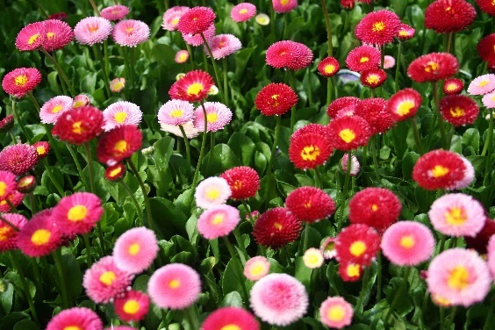

Hoy 21 de septiembre es el día de la primavera y con el cambio de estación las plantas comienzan a crecer y a florecer. Pero ¿cómo crecen las plantas? ¿son todas iguales? ¿qué tiene una planta? Para responder a estas preguntas vamos a empezar observando los tipos de plantas que vos tenés en tu casa.

**En el siguiente vídeo la seño Peggy nos explica qué hay que hacer en esta actividad.**

<https://www.youtube.com/watch?v=UdoFxH4WfIk&feature=youtu.be>

**Actividad 2**

Esta actividad la realizaremos en el Zoom del día 22/9

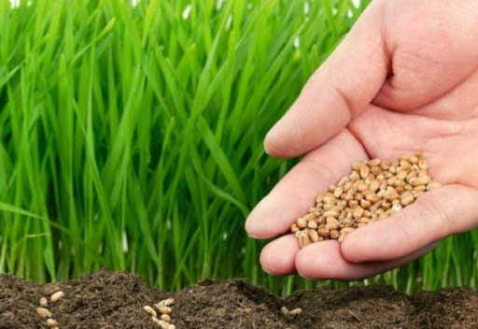

Vamos a explorar distintos tipos de semillas y luego a sembrarlas. Por eso vas a necesitar los siguientes elementos:

* Distintas semillas: de fruta, porotos, lentejas, garbanzos, de plantas, de girasol, de lino, de sésamo, etc.
* Una lupa
* Recipiente tipo vasito de yogur
* Un poco de tierra
* Poquita agua
* Papel de diario o naylon para cubrir la mesa
* Cuchara de plástico
* Recuerden tener el dibujo realizado en la actividad anterior

Aclaramos que los materiales son a modo de orientación y no es necesario que compren, pueden utilizar todo lo que tengan disponible en sus casas.

**Actividad 3**

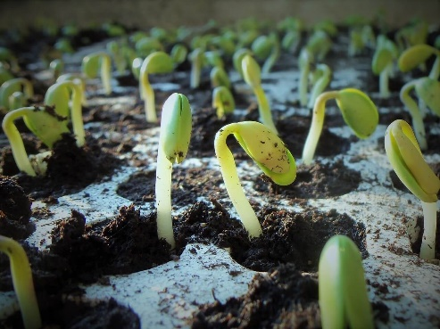

En esta actividad te proponemos sembrar en 2 tipos de suelos diferentes. Como nos mostró la seño en la actividad 1, hay distintos tipos de plantas y cada una de ellas puede vivir en la tierra o en agua.

Por eso, vamos a probar armando dos germinadores con semillas, en uno vamos a poner tierra y en la otra arena. Los materiales que vamos a necesitar son los siguientes:

* 2 recipientes transparentes.
* Semillas de crecimiento rápido: perejil, apio, lechuga, acelga, previamente remojadas en agua. También pueden ser cualquier otro tipo de semillas.
* Un poco de tierra
* Un poco de arena
* Cucharita
* Agua
* Una hoja y un lápiz para dibujar lo que vamos a hacer.

**En el siguiente vídeo la seño Cynthia nos explica cómo hacer la actividad**.

[**https://www.youtube.com/watch?v=YwUtjNG4Y1U**](https://www.youtube.com/watch?v=YwUtjNG4Y1U)

**Actividad 4**

Esta actividad la realizaremos en el Zoom del día 24/9

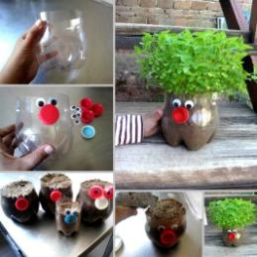

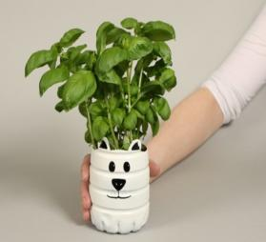

En esta actividad primero observaremos una planta para identificar sus partes. Luego decoraremos una maceta con una botella cortada a la mitad.

Es necesario que la planta la tengan en una maceta diferente a la que realizaremos, ya que esto facilitará la observación. Luego la trasplantaremos a la nueva maceta confeccionada en el zoom.

Para ello necesitaremos los siguientes materiales:

* Botella plástica cortada a la mitad
* Plasticola
* Papeles de colores, de revista, etc.
* Una planta chiquita
* Una lupa
* Papel de diario o naylon para que no se ensucie la mesa
* Piedritas
* Un poquito de arena

**Actividad 5**

**JUEGO DRÁMATICO: SOY JARDINERO/A**

Ahora que ya sabemos un montón sobre las plantas, te proponemos jugar a ser jardinero.

**Para ello te invitamos a ver el vídeo que nos preparó la seño Naty.**

<https://www.youtube.com/watch?v=4Wxgt2t9esM&feature=youtu.be>

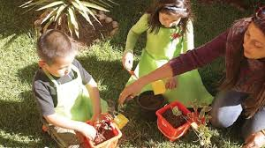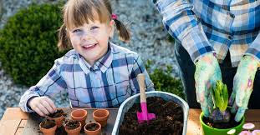

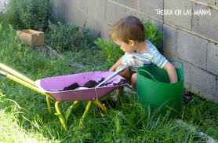

Para terminar, te dejamos la canción del Jardinero, de Maria Elena Walsh para que escuches mientras jugas, cuidas y regas las plantas.

<https://youtu.be/0po7YN-gtkM>

Esperamos disfruten todas las actividades en familia y que la llegada de la Primavera nos ayude a seguir trabajando con la naturaleza!!!

**El Viernes 25 los invitamos a festejar junto**

**a los Profes de Educación Física la ´**

**´Llegada de la Primavera´´….**

**agéndalo ya!!!!**

Les enviamos un beso grandote!!!

Seño Cinthya, Naty y Peggy